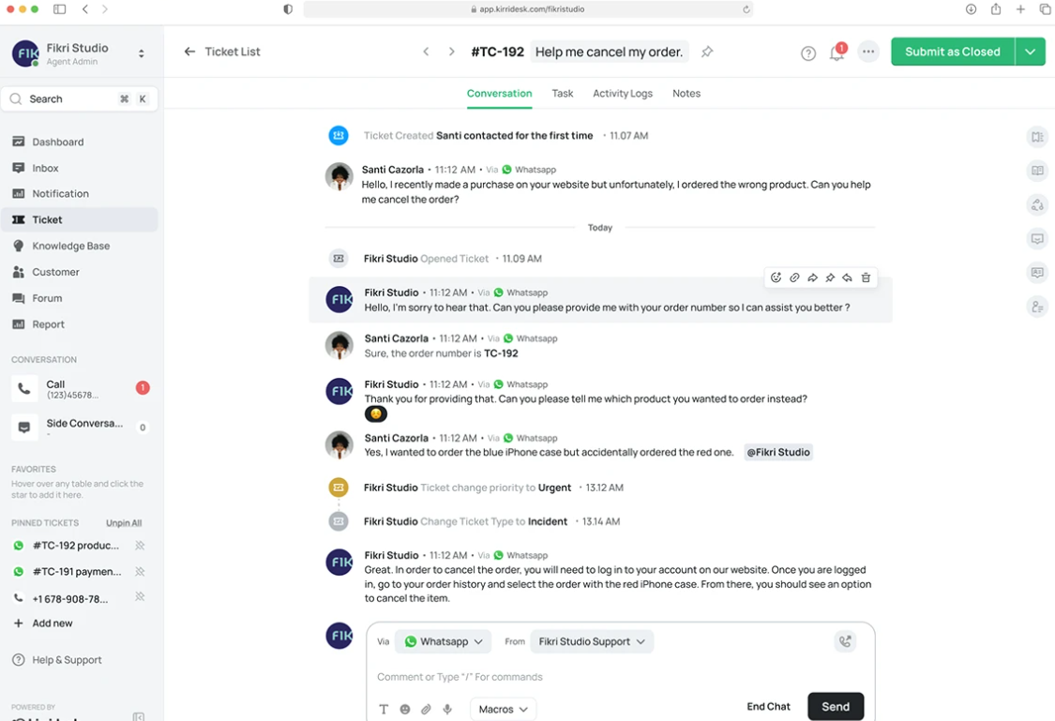
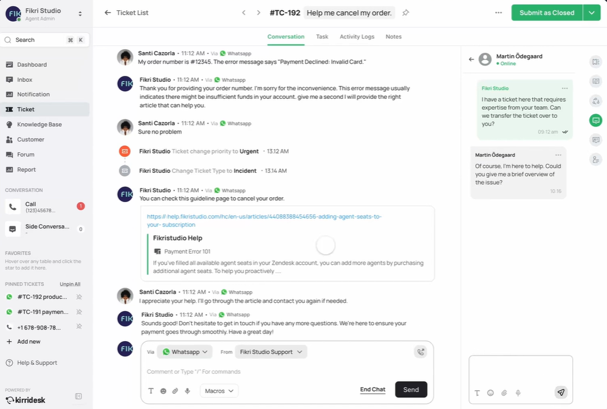
Рисунок 1 – Здесь представлена Вкладка Внутри вкладки *Заявки* Если нажать на заявку перейдем непосредственно к ней- в этой вкладке Интересно то что можно вести диалог с клиентов, показывается способ диалога (Whatsapp) и пишется От кого. На свои\клиента сообщения можно ссылаться, *Закрепить сообщение* и поставить реакцию смайлами. Также есть возможность добавить заявку в Шорткат (В тул меню справа). Также есть возможность по каждой заявке делать *Заметки*. Также при общении с клиентом в боковой панели права можно вести паралельно диалог с членами команды, скидывать файлы, а также пересылать сообщения которые написал клиент.

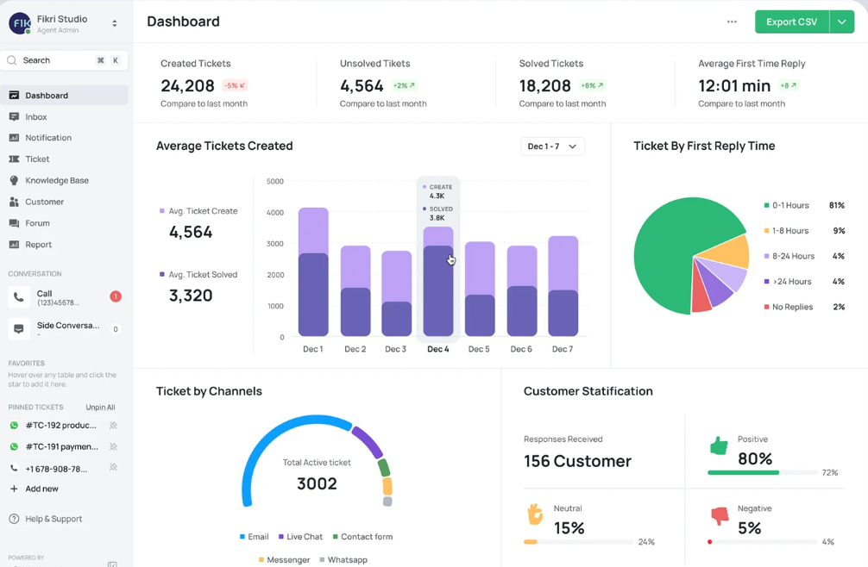
Рисунок 2 – Фантастичесая Статистика во вкладке *Дашборд* - Нужно сдлеать такую же

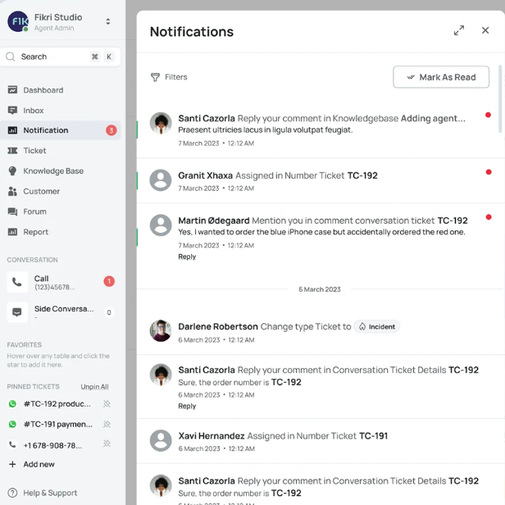
Рисунок 3 - *Уведомления* - боковая панель, с фильтром и пометками Прочитано или нет

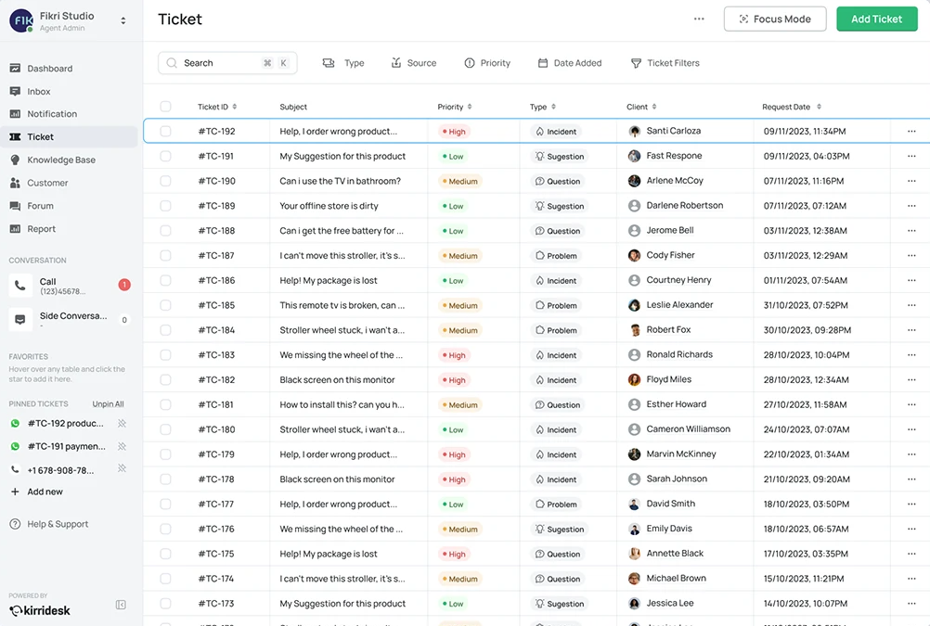
Рисунок 4 – Сама Вкладка *Заявки*

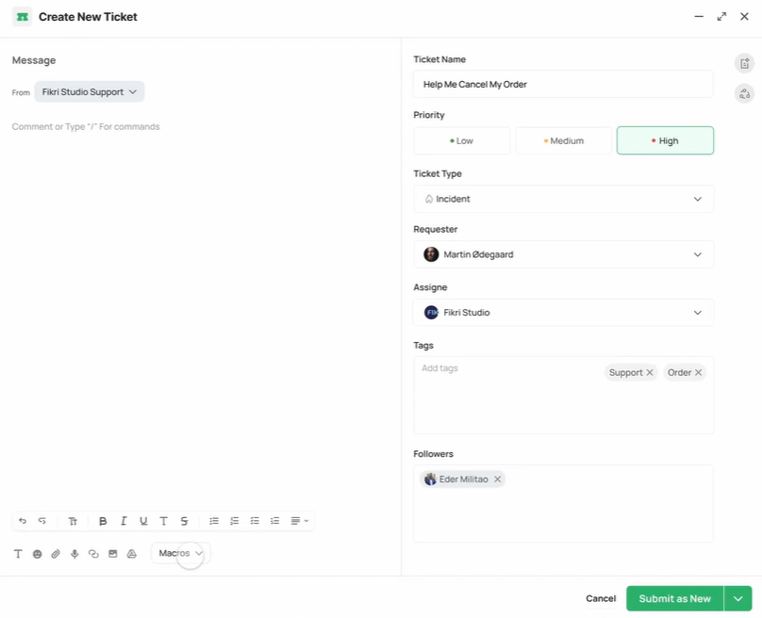
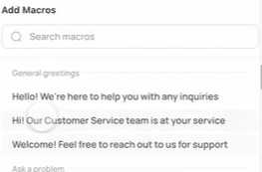
Рисуноки 5 – Создание заявки – Боковая панель, Вместо *Направление работ* как у нас, тут *Теги* и при передаче заявки ответсвенному лицу есть *Макросы* для отправки сообщения
Также хочу ответить на Оформление и Интерфейс и на статусы сотрудников, что под ними пишет их почту. Также нужно проработать момент если 1 и тот же клиент спамит одной и той же заявкой, ещё есть интересная система *Мерджей*
1. Заходя в определенную заявку её можно соеденить с другой (допустим 2 заявки рядом по адресам\одна и также проблема)
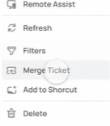
2.Затем появляется окно где можно соеденить заявки
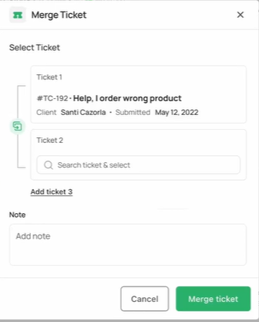
И по поиску
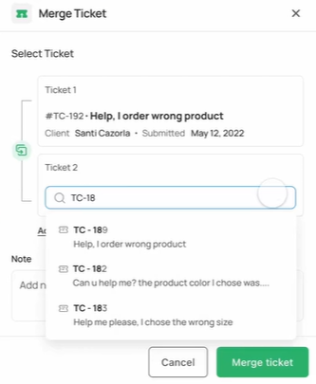
И заметка
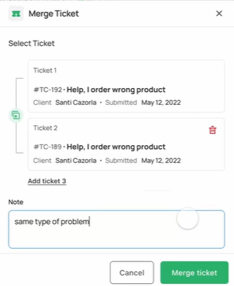
Затем эту заявку можно отправить другому сотруднику
